"Интеллект-карты на уроках русского языка в качестве инструмента для развития орфографических навыков у младших школьников"
Проблема обучения детей грамоте является актуальной не только в педагогике, но и в социальной сфере, поскольку грамотность населения является важным фактором культурного развития. В связи с этим, формирование высококачественных орфографических навыков остается одной из ключевых задач начального образования.
До сих пор многих учителей волнует проблема: как организовать процесс обучения, чтобы он способствовал максимальному формированию орфографического навыка у младших школьников. Все понимают, что новые требования, предъявляемые современными стандартами начального образования, не могут быть реализованы традиционными технологиями обучения, требуются новые пути и средства.
Поэтому мы решили изучить влияние использования интеллект-карт на формирование орфографического навыка у обучающихся начальных классов на уроках русского языка.
Орфография, как раздел лингвистики, изучает и регулирует правила письма. Принципы русской орфографии объединяют изучаемые правила и выявляют общие закономерности. Формирование орфографических умений у младших школьников отличается решением орфографических задач. Знание основных принципов русской орфографии позволяет объединить правила и выявить общие закономерности [2].
Процесс обучения младших школьников орфографии будет эффективен, если он основан на современных психолого-педагогических и методических принципах, включая использование интеллект-карт. Интеллект-карты, или ментальные карты, представляют собой визуальное представление информации, отражающее системные связи между целостным объектом и его частями. Этот инструмент позволяет эффективно структурировать информацию и стимулировать творческое и интеллектуальное развитие [3].
Интеллект-карты, ментальная карта, диаграмма связей, карта мыслей — метод может называться по-разному, но это всегда визуальное представление информации, отражающее системные связи между целым и его частями. Проще говоря, интеллект-карта – это инструмент, позволяющий эффективно структурировать информацию; мыслить, используя весь свой творческий и интеллектуальный потенциал [1].
По мнению М.А. Мошкиной, интеллект-карта позволяет увидеть глубину понимания школьником материала: чем больше ассоциативных линий рисует школьник в интеллект-карте, тем более глубоко и универсально он понимает представленный учителем текст [4].
Отличительным свойством метода интеллект-карт является привлечение в процесс усвоения информации обоих полушарий головного мозга, благодаря чему обеспечивается наиболее эффективная работа и информация сохраняется как в виде целостного образа, так и в словесной форме.
Использование интеллект-карт на уроках русского языка создает эмоциональную атмосферу, формирует положительное отношение к учебному процессу и повышает интеллектуальный уровень детей. Интеллект-карты являются уникальным и простым методом запоминания различных сведений, повышая уровень запоминаемости материала и способности к воспроизведению.
В целом, интеллект-карты представляют собой педагогическую стратегию, которая может помочь каждому ученику свободно мыслить над определенной темой, предоставлять доступ к своим знаниям, формировать память и пространственное мышление.

Пример интеллект-карты:
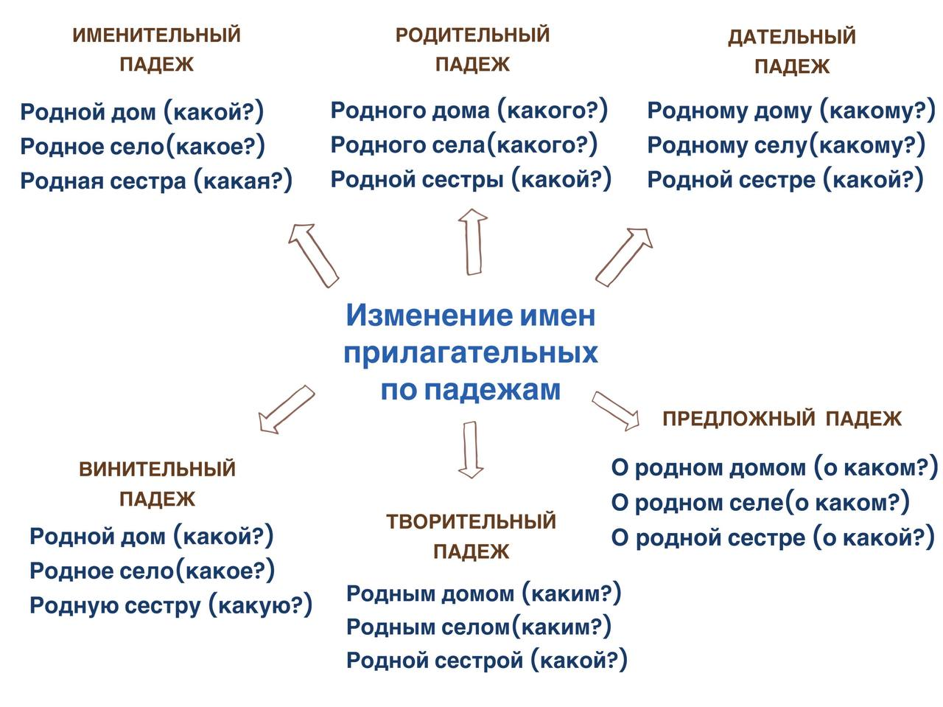

Список литературы:
1. Агеечева, К.С. Использование интеллект – карт в учебном процессе. [Текст] / К.С. Агеечева. – 2016. – Том 1.
2. Бабайцева, В.В. Русский язык. Теория [Текст] / В.В. Бабайцева. М.: Проспект, 2015. – 128 с.
3. Баранов, М.Т. Методика преподавания русского языка в школе [Текст] / М.Т. Баранов. – М.: Слово, 2000. – 119 с.
4. Мошкина, М.А. Интеллект – карта как эффективный инструмент работы с информацией на уроках русского языка и литературы [Текст] / М.А. Мошкина // Педагогика. – 2016. – №9. – С.91.-102.

